Fenología del árbol Ramón (Brosimum alicastrum Swartz.)

Beatriz Hernández-Avendaño¹, Mayra Y. de la Cruz-De Jesús¹, Emmanuel de Jesús Ramírez-Rivera¹, Ricardo Serna-Lagunes², Adán Cabal-Prieto³, Víctor D. Cuervo-Osorio⁴, Carlos Granados-Echegoyen⁵, Rubén Purroy-Vásquez¹, Gregorio Hernández-Salinas¹*
¹Tecnológico Nacional de México/Instituto Tecnológico Superior de Zongolica. Veracruz, México. ²Facultad de Ciencias Biológicas y Agropecuarias Región Orizaba-Córdoba, Universidad Veracruzana, Veracruz, México. ³Tecnológico Nacional de México /Campus Huatusco, Huatusco, Veracruz, México. ⁴Tecnológico Nacional de México /Campus Chiná, Campeche, México. ⁵CONAHCYT-Instituto Politécnico Nacional, Centro Interdisciplinario de Investigación para el Desarrollo Integral Regional (CIIDIR) Unidad Oaxaca, Santa Cruz Xoxocotlán, Oaxaca, México. *Autor para correspondencia: gregorio_hs@zongolica.tecnm.mx
Recibido: Fecha de envio-16/10/24; Aceptado: xx/xx/xx; Publicado en línea: xx/xx/xx

RESUMEN
Los pocos estudios de fenología del árbol Ramón (Brosimum alicastrum) imposibilitan su conservación, manejo, y aprovechamiento. El objetivo del presente estudio fue caracterizar la fase vegetativa y reproductiva de B. alicastrum en las comunidades de San Gabriel e Independencia en el municipio de Tezonapa, Veracruz. Los 32 ejemplares estudiados se localizaron entre 152 y 402 m de altitud, en un clima cálido húmedo (Am), con lluvias en verano y una temperatura media anual de 18 °C. Se evaluaron los eventos vegetativos y reproductivos de B. alicastrum aplicando la escala numérica de Fournier. Además, se consideraron unas variables dasométricas y fitosanitarias. La precipitación se obtuvo de una estación meteorológica. Las poblaciones del Ramón presentaban un promedio de 69 cm, 20 m y 389 msnm de diámetro a la altura del pecho, porte y altitud, respectivamente. Diecisiete árboles (masculinos y femeninos) presentaron la plaga agallador (Trioza rusellae) en sus hojas. En San Gabriel, la fase de reposo de las poblaciones abarcó de agosto a noviembre de 2018. Generalmente, tanto en San Gabriel como en Independencia, la aparición de follaje nuevo, la floración masculina y femenina, y fructificación coincidió cuando las precipitaciones fueron de 67.31, 69.3 y 26. 9 mm, respectivamente. La fructificación se produce en tasas relativamente bajas de precipitación. Se concluye que la presencia de la fase vegetativa y reproductiva de B. alicastrum se presenta en el mismo periodo en San Gabriel e Independencia; por lo que, una recolecta de semillas es deseable como parte de las prácticas de manejo y conservación forestal por las comunidades rurales.

Palabras clave: Unidades Fournier, Fenofases, Ramón, Precipitación.
ABSTRACT
The few phenology studies of the Ramón tree (Brosimum alicastrum) make its conservation, management, and use impossible. The objective of the present study was to characterize the vegetative and reproductive phase of B. alicastrum in the communities of San Gabriel and Independencia in the municipality of Tezonapa, Veracruz. The 32 specimens studied were located between 152 and 402 m altitude, in a warm humid climate (Am), with rain in summer and an average annual temperature of 18 °C. The vegetative and reproductive events of B. alicastrum were evaluated applying the Fournier numerical scale. In addition, some dasometric and phytosanitary variables were considered. Precipitation was obtained from a meteorological station. The Ramón populations had an average of 69 cm, 20 m and 389 m asl in diameter at chest height, size and altitude, respectively. Seventeen trees (male and female) had the root-knot pest (Trioza rusellae) on their leaves. In San Gabriel, the resting phase of the populations spanned from August to November 2018. Generally, in both San Gabriel and Independencia, the appearance of new foliage, male and female flowering, and fruiting coincided when rainfall was 67.31, 69.3 and 26.9 mm, respectively. Fruiting occurs at relatively low precipitation rates. It is concluded that the presence of the vegetative and reproductive phase of B. alicastrum occurs in the same period in San Gabriel and Independencia; therefore, seed collection is desirable as part of forest management and conservation practices by rural communities.

Key words: Fournier Units, Phenophases, Ramón, Precipitation.

INTRODUCCIÓN
La fenología es una rama de la ecología que se encarga de estudiar los fenómenos periódicos o etapas que ocurren en el ciclo biológico de las plantas, relacionándolos con el ambiente en el cual se desarrollan (Fournier, 1975, Pérez et al. 2013). El estudio fenológico permite recabar información sobre el inicio, duración y culminación del proceso de sus fenofases y su relación con los factores climáticos como la precipitación y la temperatura (Fournier, 1974, 1975, Rodríguez, 2009). Fournier propuso un método cuantitativo de estimación de la floración, fructificación y variación en la cobertura foliar (caída y renovación de las hojas nuevas) con base a la presencia (%) de la característica y también en la elaboración de diagramas fenológicos para esquematizar el desarrollo de los árboles en el tiempo. Esta escala se ha utilizado en otras especies forestales (Urrego & Del Valle, 2001, Ríos-García et al. 2017, Mejenes-López et al. 2020).
El árbol Ramón (Brosimum alicastrum Swartz.), es una población monoica, el cual es característico de las zonas tropicales del continente americano, y su área de distribución es tanto en el Golfo de México como del Pacifico debido a sus múltiples usos (madera, forraje, alimento y medicinas) asignados por las comunidades rurales. Los estudios en tono al Ramón se han enfocado a la evaluación del crecimiento, cambios en el sexo, semillas, reguladores de crecimiento, supervivencia y desarrollo de plántulas, zonificación agroecológica, y aspectos fitosanitarios (Hernández-González et al. 2014, Ascencio-Álvarez et al. 2015, Mendoza-Arroyo et al. 2020, Sarmiento-Franco et al. 2022, Miguel-Chávez et al. 2023) contribuyendo al aprovechamiento y conservación.
MATERIALES Y MÉTODOS
Zona de estudio. El sitio se localizó a una latitud N: 18°57´0682”, LO: -96°73´0556” y altitud entre 152 a 402 m. El suelo dominante en esta área es Litosol (INIFAP-CONABIO, 1995). Presenta un clima cálido húmedo con abundantes lluvias en verano (García, 1998). La precipitación media anual es de 1259.3 mm. La vegetación es de tipo selva media subperennifolia. En esta área se encuentran tres especies forestales de importancia maderable: Cedro (Cedrela odorata), Gateado (Astronium graveolens Jacq.) y serbal de los cazadores (Sorbus aucuparia) y están dentro de alguna categoría de la Norma Oficial Mexicana NOM-059-SEMARNAT-2010, por lo que su aprovechamiento maderable se encuentra regulado por la Ley General de Vida Silvestre. Los datos de precipitación fueron obtenidos de la estación meteorológica de Chicomapa, Veracruz (Figura 1) (CONAGUA, 2024), que se encuentra a una distancia de 15 km del área de estudio.
Características generales de los árboles. El Cuadro 1 presenta el diámetro a la altura del pecho (cinta diamétrica de 1.5 m), altura total (clinómetro sunto PMS/360Pc) y altitud (un GPS Garmin eTrex® 10). Los 32 árboles de B. alicastrum se encuentran en el Plan de Manejo Forestal, que fue autorizado por la SEMARNAT en el año 1995. De acuerdo con el informante clave los árboles tienen aproximadamente 60 años de edad. Del total, se registraron 17 árboles (masculinos y femeninos) con la plaga agallador (Trioza rusellae Tuthill) en sus hojas. Al respecto, Ascencio-Álvarez et al. (2015) mencionaron que las agallas en las hojas del ramón afectan a la fotosíntesis y al crecimiento, llegando a impactar su producción.
Cuadro 1. Variables dasométricas y altitud en 32 árboles de Ramón muestreados.
Variable | Media | DE | Valor mínimo | Valor máximo
DAP (cm) | 69 | 24 | 24 (A9) | 115 (A12)
Altura total (m) | 20 | 5.8 | 12 (A1, A26) | 35 (A29)
Altitud (ms) | 389 | 89.3 | 152 (A6) | 402 (A31)
DAP= diámetro a la altura del pecho; DE= desviación estándar; A= Numero de árbol.

RESULTADOS Y DISCUSIÓN
Caracterización fenológica en San Gabriel. La fase de reposo abarcó las primeras cuatro quincenas evaluadas, que comprendió los meses de agosto a noviembre de 2018 y con un promedio de 3 UF (51 y 75 % de presencia), que se relacionó con los meses de mayor precipitación (Figura 1). La fase de follaje nuevo se presentó entre el periodo 5 y 11 (diciembre 2018 a abril 2019), mostrando brotaciones de yemas axilares al principio de esta fase, seguida del aumento del tamaño de los brotes, y en la finalización de dicha fase (periodo 9) la abertura de las yemas axilares, que mostraban pequeñas hojas nuevas, destacando un promedio máximo de 3 UF, que posteriormente fue decreciendo (Figura 2). Este evento sucede generalmente durante la época de lluvias menores a 67.31 mm (Figura 1). Similarmente, Franco (1978) en su estudio fenológico de 28 especies arbóreas de la Reserva Forestal de Caparo Venezuela, menciona que la caducifolia de las especies está relacionada con parámetros climáticos y edáficos y encontró que existen especies que brotan las hojas nuevas antes de que caigan las maduras, generando que sus copas no permanezcan desprovistas de hojas.
Caracterización fenológica en Independencia. La población del Ramón se caracterizó por presentar únicamente follaje nuevo en los 20 individuos censados, de los cuales ocho fueron femeninos y diez masculinos, resaltando que la fase reproductiva no se presentó en dos individuos, puesto que presentaban la fase vegetativa. La Figura 5 muestra que la fase vegetativa se acentuó en los periodos 3 y 4 con un valor máximo de 3 UF (51-75 % de presencia), y se mantuvo un valor de 2 UF (26-50 %) para las últimas dos evaluaciones, observándose las aberturas de las yemas axilares con pequeñas hojas nuevas en esta fase vegetativa. La precipitación para estos periodos fue de 69.3 mm (Figura 1). Es importante resaltar que en esta comunidad no se evaluó la fase de reposo, ya que los levantamientos de datos se iniciaron en el mes de enero del año 2019, y dicha fase ya había culminado. En otras especies de árboles, Carabias-Lillo & Guevara (1985) han hecho caracterizaciones fenológicas en especies leñosas perennifolias coyol redondo (Acrocomia vinífera), palo de tortilla (Bernoullia flammea), peine de mico (Apeiba membranácea spruce ex benth) y guanacaste (Enterobium cyclocarpum) realizadas en los Tuxtlas, México, determinando que la etapa de rebrote, caída y producción de hojas nuevas ocurren durante todo el año. Por lo tanto, sería interesante continuar la observación de los individuos muestreados por el resto del año para comparar si tienen un comportamiento similar.

La Figura 7 describe la fase de floración masculina y femenina. Dicha fase se observó de enero a abril, registrando un valor máximo de 3 UF (51-75 %) correspondiente al periodo 3, la floración femenina se observó en todo el mes de abril con un valor de 0.1 U. F, y en el último periodo la floración masculina era senescente. En el periodo 3 la precipitación fue de 69.3 mm (Figura 1).

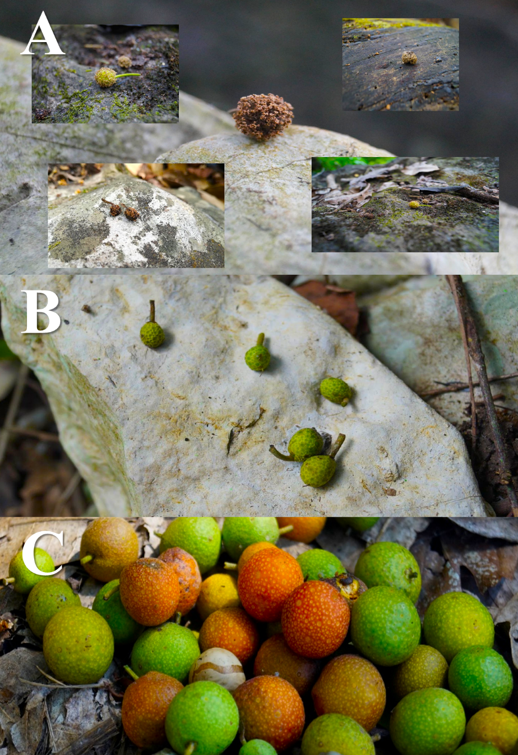

Figura 4. Floración y frutos de B. alicastrum en la comunidad de San Gabriel. A) masculina, B) femenina, C) Frutos inmaduros, maduros en San Gabriel Tezonapa, Veracruz.

Asimismo, Urrego & Del Valle (2001) reportaron que la precipitación es la variable más importante en las fenofases de 15 especies de especies forestales. En otros estudios fenológicos como el de Licania arborea se ha documentado que la temperatura juega un papel relevante en la producción de flores (Ríos-García et al. 2017). Sin embargo, los factores ambientales además de los endógenos de cada especie influyen en el crecimiento de las especies (Medina-Torres et al. 2012).

CONCLUSIÓN
Las etapas fenológicas de B. alicastrum se presenta en el mismo periodo de tiempo tanto en San Gabriel como en Independencia. La fructificación se da cuando las precipitaciones son relativamente bajas. La generación de estos hallazgos permite generar un aprovechamiento ecológico a través de la recolecta de semillas para las reforestaciones y así esta especie multipropósito no se pierda en las comunidades rurales.
AGRADECIMIENTOS
Los autores agradecen a todos los ejidatarios y al agente municipal de las localidades de San Gabriel e Independencia por permitir acceder a los predios donde se encontraban las poblaciones de B. alicastrum.
REFERENCIAS
Ascencio-Álvarez, A., Martín-Mex, R., Tucuch-Haas, J. I., Valdez-Carrasco, J., Huchin-Poot, E. G., Andrade-Canto, S. B., & Larqué-Saavedra, A. (2015). Gall (Trioza rusellae Tuthill) insect identification in Brosimum alicastrum Swartz leaves in Yucatán, Mexico. Revista Chapingo Serie Ciencias Forestales y del Ambiente, 21(1), 123–132.
Carabias-Lillo, J., & Guevara-Sada, S. (1985). Fenología de una selva tropical húmeda en una comunidad derivada, Los Tuxtlas, Veracruz. En A. Gómez-Pompa & S. Del Amo (Eds.), Investigaciones sobre la regeneración de la selva alta en Veracruz, México (pp. 27–66). Instituto Nacional de Investigación sobre Recursos Bióticos/Editorial Alhambra Mexicana.
Comisión Nacional del Agua (CONAGUA). (2024). Climatología: Resúmenes mensuales de temperaturas y lluvias.
Fournier, L. A. (1974). Un método cuantitativo para la medición de características fenológicas en árboles. Turrialba, 24, 422–423.

